Как сделать родителя союзником в дистанционном обучении?

Дистанционное обучение стало неожиданностью не только для учителей, но и для родителей. Дети, которые большую часть дня проводили в школе, теперь постоянно дома. Родители вынуждены контролировать их обучение, работать удаленно, а в перерывах заниматься домашними делами. Как помочь родителям пережить дистанционное обучение и заручиться их поддержкой?
Мы подготовили список тем, которые нужно обязательно обсудить с родителями, чтобы избавить их от тревоги и сделать своими помощниками.
Что нужно обсудить с родителями?
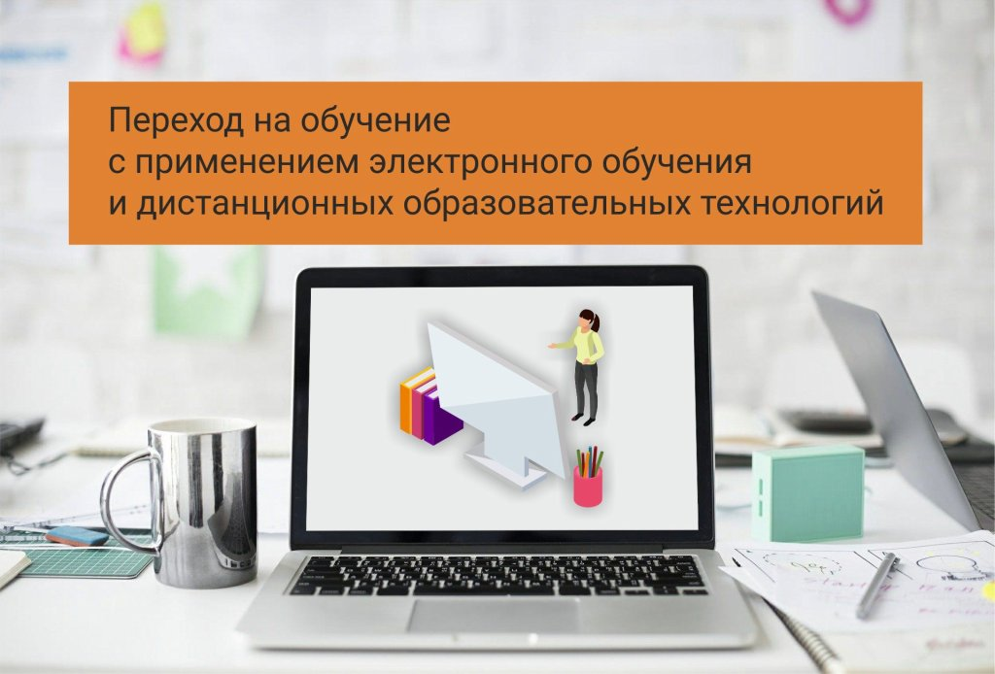
1. Технические вопросы
При переходе на дистанционное обучение дети могут растеряться, поэтому важно, чтобы родители были рядом и помогли. Чем лучше они обучат ребенка, тем меньше потребуется их участие в будущем.
Подробно расскажите родителям, какие инструменты и сервисы вы будете использовать. Для полноценной учебы может хватить двух-трех инструментов. У каждого сервиса есть подробная инструкция. Найдите ее и отправьте родителям ссылку. Если платформа вам хорошо знакома, можно провести онлайн-собрание и дать инструкции самостоятельно. Родители получат представление о том, как именно будут проходить онлайн-занятия, и их тревожность снизится.
В вашем классе есть активные родители? Попросите их помочь и взять на себя функцию общения с другими родителями по техническим вопросам.

2. Зоны ответственности
Теперь, когда дети учатся дома, у родителей появилось больше возможностей участвовать в их образовании. Разделите зоны контроля. На старте родители выступают в роли организатора: помогают ребенку со всеми средствами, устанавливают программы, настраивают интернет. Затем контролируют, чтобы дети не пропускали занятия, и помогают в трудных ситуациях. Содержательную сторону обучения полностью контролируете вы.

3. Возрастные особенности детей
Объясните родителям, что на дистанционном обучении важно учитывать психолого-возрастные особенности ребенка. Для детей начальной школы нужно обеспечить двигательную активность и смену деятельности. Договоритесь с родителями, что каждый день дети будут вставать между уроками и делать зарядку. Предложите родителям составить режим дня для детей так, чтобы они как можно больше двигались и отдыхали от компьютера.
Ученики средней школы особенно остро ощущают нехватку общения, поэтому попросите родителей уделять им больше внимания и дать возможность общаться с друзьями — например, по скайпу.
В старшей школе дети более мотивированы к обучению. У них есть цели и планы, но вместе с тем появляются страхи и неопределенности. Что будет с ЕГЭ? Как поступать в университет? Напомните родителям, что в такие моменты подросткам нужна поддержка. Будет правильно вместе составить план действий для разных ситуаций. В ситуации повышенной тревожности следует обратиться к психологу.

4. Рабочее пространство
Попросите родителей организовать для ребенка рабочее место. Хорошо, если это будет отдельный стол, чтобы ребенок мог записывать нужную информацию во время трансляции. Рабочий стол должен находиться в хорошо освещенном месте.
Рядом с ребенком не должно быть еды, чтобы не отвлекался во время видеоурока. Напомните родителям, что ставить воду рядом с техникой опасно — есть риск ее опрокинуть.
Если у ребенка нет отдельной комнаты, попросите родителей не шуметь во время онлайн-урока, выключить телевизор и создать рабочую обстановку.

5. Правила работы за компьютером
Расскажите родителям правила работы за компьютером и попросите контролировать их соблюдение. Дистанционное обучение неизбежно увеличивает время, проведенное с компьютером или планшетом. Посоветуйте родителям сократить другие цифровые активности: игры, видео, соцсети.
Длительность онлайн-уроков, рекомендованных Минпросвещения, — 15 минут в начальной школе, 20 минут в средней и 30 минут для старшеклассников. В перерывах дети должны вставать, делать небольшую зарядку и гимнастику для глаз. В это время полезно проветрить комнату.
Важно, чтобы вы не просто давали указания родителям, а запускали процесс. Например, проведите зарядку на первом уроке.

6. Режим дня для детей
Дома есть много отвлекающих факторов, поэтому дети должны научиться организовать себя. Это сложно для детей любого возраста.
Посоветуйте родителям составить режим дня для детей и придерживаться его на протяжении нескольких недель. Нужно укладывать и будить ребенка в одно время, обязательно давать ему время на отдых и уединение. Важно помнить, что дисциплина вырабатывается поэтапно. Родителям стоит увеличить уровень контроля на начальном этапе и постепенно уменьшать его.

7. Формат работы
Объясните родителям, что дистанционное обучение — такое же обучение, только в другом формате. Не нужно думать, что ребенок ничего не делает, раз сидит за компьютером.
Напомните, что ребенку нужно время для адаптации к новому формату. Попросите в первое время не проявлять излишнюю строгость по отношению к оценкам. Сейчас главная задача ребенка — перестроиться на новый лад и разобраться с техническими особенностями сервисов

8. Обратная связь
Понятная схема взаимодействия — отличный способ снизить тревожность. Договоритесь с родителями проводить видеоконференции раз в неделю-две. Рассказывайте, как проходит обучение, какие есть трудности, отвечайте на вопросы.
Если вопросов слишком много, возможно, вы упустили важную часть в самом начале. Сделайте паузу, подумайте, как это можно исправить.
Попробуйте собрать обратную связь через Яндекс.Формы. Создайте опрос за несколько дней перед собранием и отправьте его родителям с просьбой заполнить. Наверняка вопросы будут повторяться, поэтому сгруппируйте их и подготовьте ответы для каждой группы.

9. Отказ от дистанционного обучения
Некоторые родители могут не захотеть подключать ребенка к онлайн-обучению. Попросите их написать заявление на отказ от дистанционного обучения и отправить вам фото. Оригинал отдадут, когда будет возможность. В заявлении нужно указать, что всю ответственность за прохождение программы родитель берет на себя.
Передайте данные об отказах в школу. Администрация оценит процент отказов от дистанционного обучения и продумает стратегии работы. Например, высылать ученикам домашнее задание и материалы для чтения.

10. Правила общения и переписки
Чтобы избежать напряжения между вами и родителями, установите правила общения. Помните, что переписки в чатах — это часть вашей работы. Заранее сообщите родителям время, когда вы будете отвечать на сообщения. Например, с 8 до 18.
Помните о том, что родители, так же как и вы, оказались в ситуации тревоги и стресса. Постарайтесь сохранять спокойствие. Если вдруг родитель в переписке выразился некорректно, не пишите ответ сразу.
Письменная речь менее выразительна по сравнению с устной. Родители могут истолковать короткие и сухие фразы как проявление негативных эмоций. Чтобы показать эмоции, используйте смайлики. Не пишите на бегу, лучше отложите на потом.

